仲恺农业工程学院实验报告纸

自动化 （院、系） 自动化 专业 214 班 组 电力电子技术 课

学号：202121724408 姓名：呙凯锋 实验日期:2023.11.2 教师评定
- 实验目的
了解并掌握使用simulink搭建三相桥式全控整流电路
- 实验原理
通过三相电源供电,并通过不断提供触发信号使得在正弦波的正负半波都可以导通。因为是理想状态，因此三相平衡时电流为0，当其中的某一相发生变化时，电流就会发生变化。而这个变化就是因为通用变换桥产生的。
- 实验内容和步骤
找到对应的元器件,按照下图电路进行连接
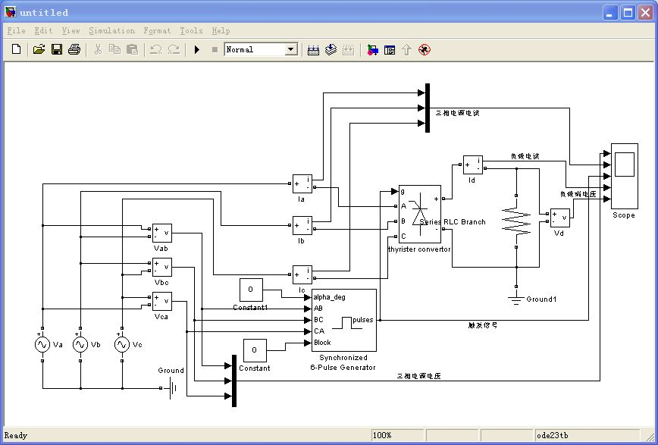

电源参数设置：电压设置为380V，频率设为50Hz。要注意初相角的设置，a相的电压源设为0，b相的电压源设为-120，c相的电压源设为-240。
负载参数设置：电阻设为1，电感为0，电容无穷大inf。

- 实验数据和处理
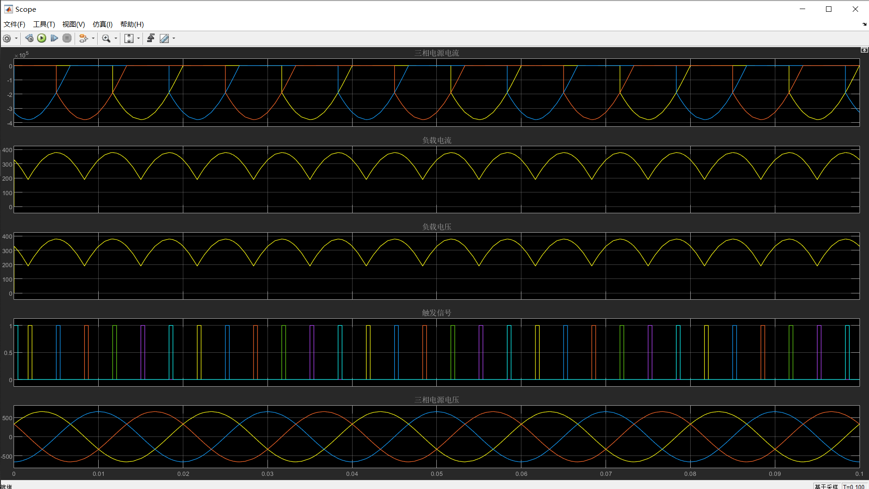
- 实验器材
交流电源,通用变换桥,同步6脉冲触发器，电流测量器，电压测量器，示波器。

